Fecha | Actividad
Martes  2 | - Se llevó a cabo una reunión con Aurora Negrete, Coordinadora de Formación Continua de la Universidad La Salle Cancún, sobre el inicio de la Maestría en Mercadotecnia Turística, se ofreció una beca del 30% de descuentos en beneficios de todos nuestros Socios y Miembros Aliados.  - Se asistió a la Inauguración del vuelo de KLM Amsterdam- Cancún en el Hotel Presidente Intercontinental Cancún.  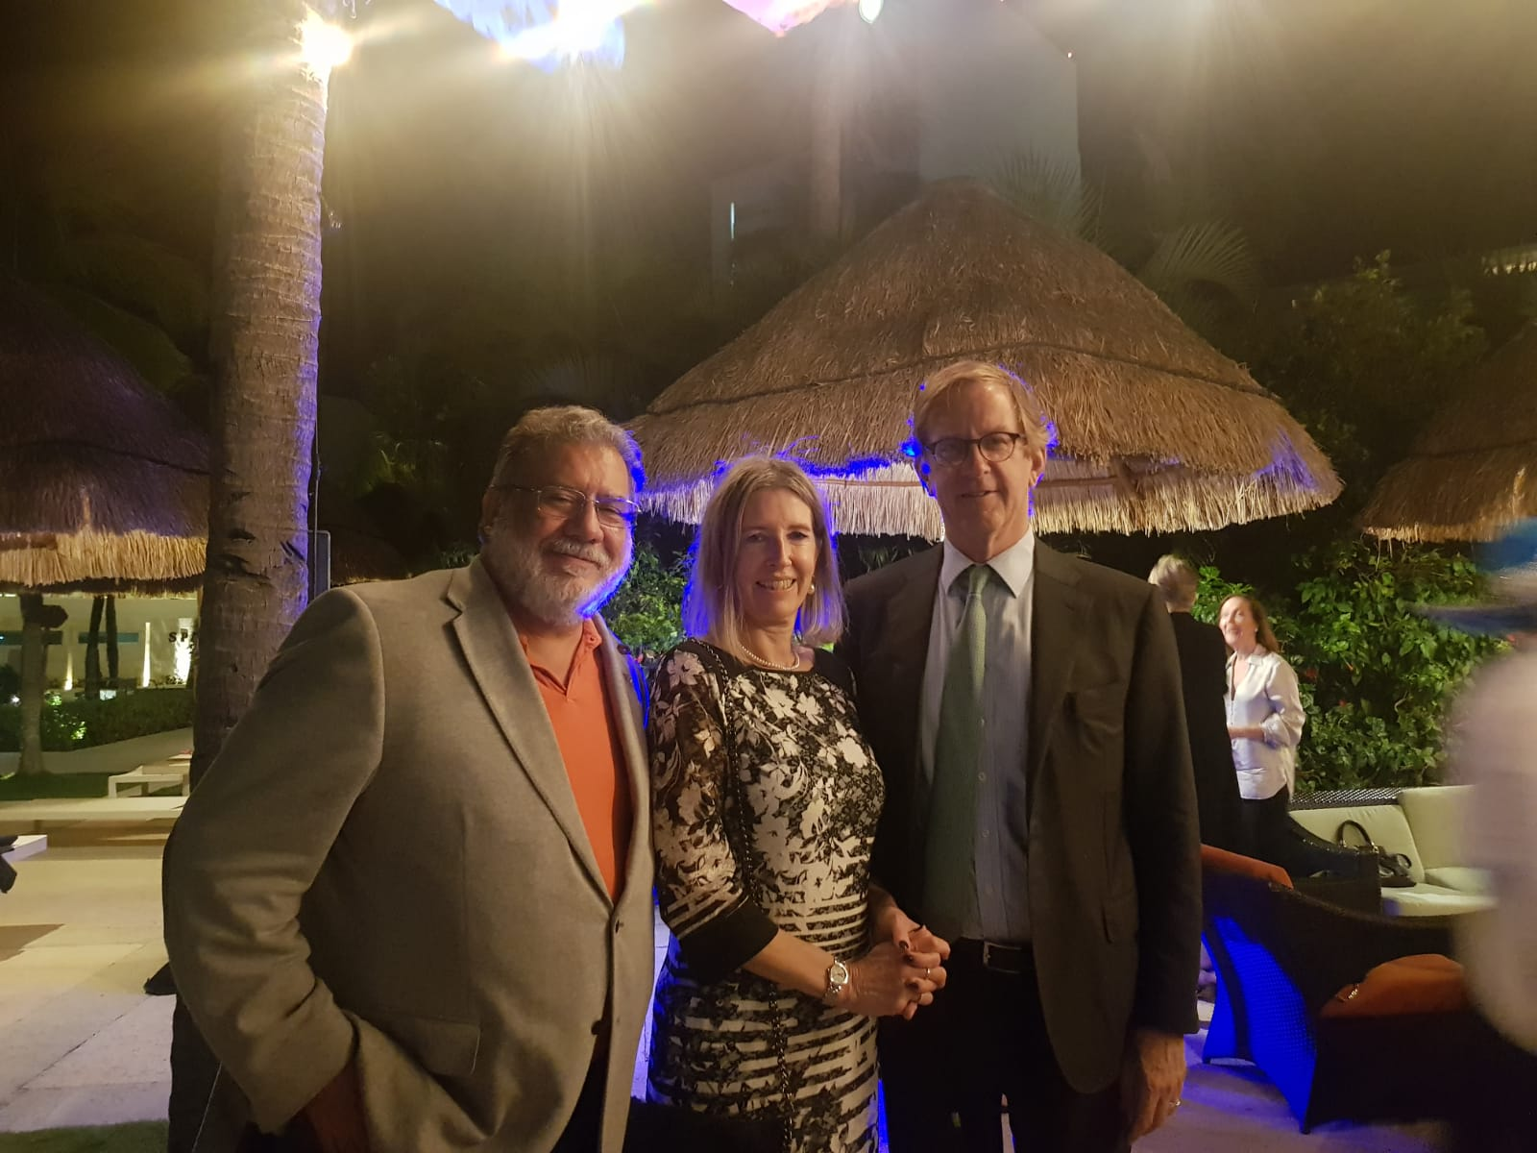  Con la Cónsul Ingrid Bosman y el Embajador de Los Países Bajos en México  Wilfred Mohren

Fecha | Actividad
Lunes  8 | - 10:00 am. Se participó en la reunión de acercamiento entre el Cuerpo Consular y autoridades del Gobierno Municipal de Solidaridad, Q. Roo.  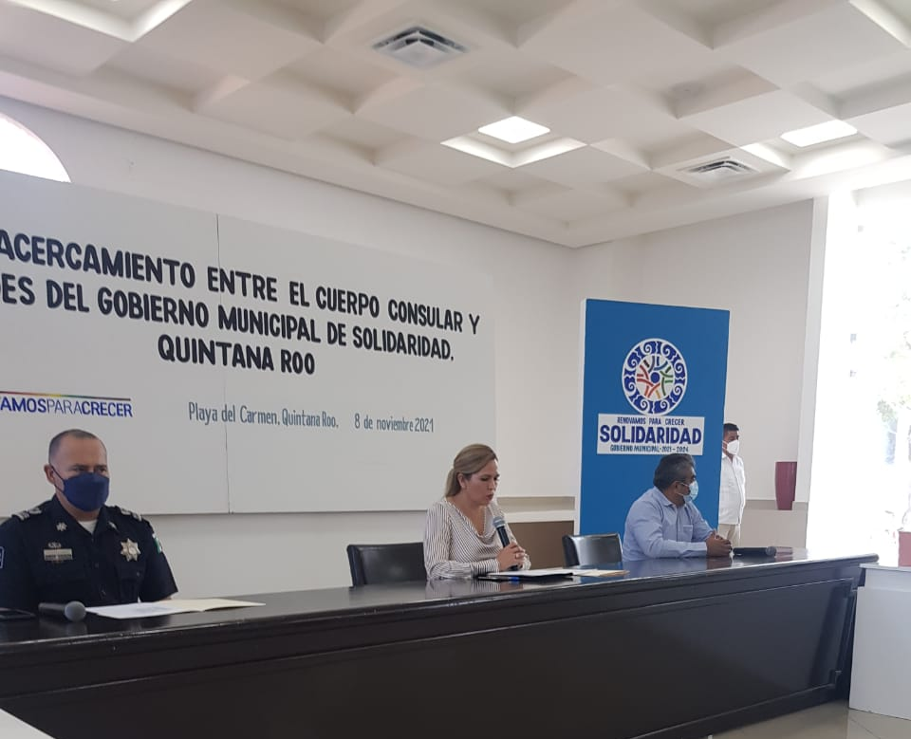  - Se llevó a cabo una Reunión-Comida con Funcionarios de Solidaridad del área de Tesorería.
Martes  9 | - 10:00 am. Se llevó a cabo Reunión del Consejo de MUSA
Viernes  26 | - Se participó en la Reunión de Planeación Estratégica de Ciudadanos por la Transparencia.

Fecha | Actividad
Martes  30 | - Se compartió a todos los socios AMAV, minuta de la reunión de trabajo que se llevó a cabo con SEDETUR, PROFECO, Autoridades, Asociaciones y Empresarios del pasado 29 de Octubre; sobre la venta apócrifa de productos turísticos.

Al presente reporte de actividades, adjuntamos las siguientes minutas:

Reunión de trabajo entre el Cuerpo Consular, la Fiscalía General del Estado, la Secretaría de Turismo y la Secretaría de Seguridad Pública, que se llevó a cabo en las instalaciones del Complejo de Seguridad C5, del 28 de Octubre de 2021.

Reunión de trabajo llevada a cabo con SEDETUR, PROFECO, Autoridades, Asociaciones y Empresarios del pasado 29 de Octubre, 2021.

